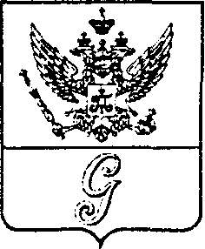
СОВЕТ ДЕПУТАТОВ МУНИЦИПАЛЬНОГО ОБРАЗОВАНИЯ
«ГОРОД ГАТЧИНА»
ГАТЧИНСКОГО МУНИЦИПАЛЬНОГО РАЙОНА
ТРЕТЬЕГО СОЗЫВА

РЕШЕНИЕ

От 19 августа 2015 года № 39
О переносе Дня празднования
219–летия присвоения Гатчине статуса города

В соответствии со статьей 2 Устава муниципального образования «Город Гатчина» Гатчинского муниципального района Ленинградской области, совет депутатов МО «Город Гатчина»

Р Е Ш И Л:

1. Перенести День празднования 219–летия присвоения Гатчине статуса города на 13 сентября 2015 года.
2. Настоящее решение подлежит официальному опубликованию.
3. Настоящее решение вступает в силу со дня его принятия.

Глава МО «Город Гатчина»-
Председатель Совета депутатов МО «Город Гатчина» В.А. Филоненко

